**FICHE TECHNIQUE GRÉS CÉRAME**

Épaisseurs : 9-10-11-12-20-30 mm

Tous formats

* **Monolithique** : les carrelages sont monolithiques et non pas un assemblage de plusieurs couches ;
* **Éco-responsable** : les processus industriels des marques : Caesar-Supergrès-Italgraniti-Polis-Sil Ceramiche -Léa-Savoia visent à minimiser l’impact environnemental et le grès cérame est un matériau qui ne contient pas de plastique, qui est durable et recyclable à la fin de son cycle de vie ;
* **Ignifuge**: le grès cérame ne brûle pas et n’émet aucune substance car la pâte ne contient aucune matière toxique ;
* **Antigel**: la surface du grès cérame ne gèle pas ;
* **Inaltérable dans le temps**: le grès cérame résiste aux abrasions et à l’usure et reste aussi beau que s’il venait d’être posé ;
* **Résistant au sel**: les carrelages pour extérieur en grès ne sont pas corrodés par le sel ni d’autres agents chimiques ou atmosphériques ;
* **Antidérapant**: les surfaces des carrelages pour extérieur ont un coefficient de glissance qui les rend sûres pour les personnes qui marchent dessus ;
* **Résistant aux charges**: les carrelages sont résistants et sont conçus et fabriqués pour résister au poids et aux charges ;
* **Résistant aux écarts thermiques**: été comme hiver, le grès cérame ne subit pas les changements de températures soudains et ne craint ni la chaleur ni le froid extrêmes ;
* **Inattaquable par les moisissures et les champignons**: le grès cérame est un produit hygiénique et ne permet pas aux moisissures et champignons de s’accrocher et de survivre sur la surface du carrelage.

**CONSEIL DE POSE :**

En terme général il faut faire appel à un professionnel afin de respecter le DTU 52. Qui fixe les règles de pose en fonction des situations techniques , consultable sur le lien suivant :[https://www.batirama.com/rubrique-article/l-info-normes-liste-des-dtu/177-dtu-52-revetements-durs-page-1.htm 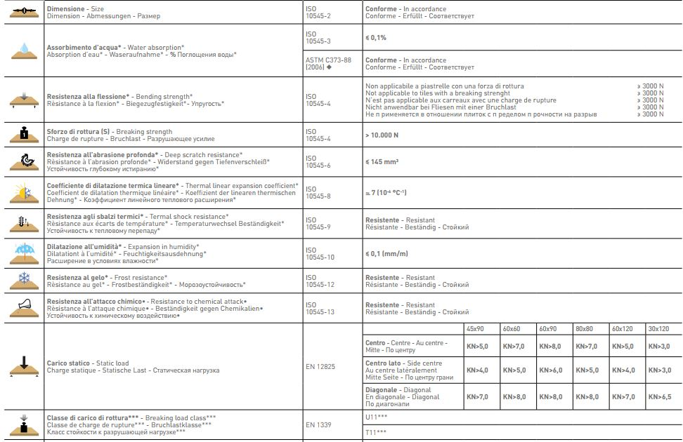l](https://www.batirama.com/rubrique-article/l-info-normes-liste-des-dtu/177-dtu-52-revetements-durs-page-1.htm%20l)